
UNIVERSIDAD AUTÓNOMA DE CHIHUAHUA
COORDINACIÓN GENERAL DE TECNOLOGÍAS DE INFORMACIÓN
DEPARTAMENTO DE SISTEMAS DE INFORMACIÓN

MANUAL DE INSTALACIÓN
SISTEMA INTEGRAL PARA LA EMISIÓN DE CREDENCIALES 1.0.0

ÍNDICE

INSTALACION DEL SISTEMA INTEGRAL PARA LA EMISIÓN DE CREDENCIALES 3
Pasos Previos para la Instalación de la Evolis Dualys. 3
Instalación y Configuración de Impresora Evolis Dualys. 3
Pasos para la instalación del Sistema Integral para la Emisión de Credenciales. 10

INSTALACION DEL SISTEMA INTEGRAL PARA LA EMISIÓN DE CREDENCIALES

Pasos Previos para la Instalación de la Evolis Dualys.

Antes de iniciar con la instalación del Sistema Integral para la Emisión de Credenciales, se deben de hacer algunas configuraciones previas:

Instalación y Configuración de Impresora Evolis Dualys.

Para realizar la instalación de la impresora Evolis Dualys, se debe de ejecutar el instalador del disco de la impresora y seguir los pasos de instalación.

Nota: El disco se encuentra con el usuario del sistema.

Antes de iniciar con el proceso de instalación, el cable USB de la impresora debe de estar desconectado de esta.

- Introduzca el disco Dualys en la unidad de CD-ROM.
- Valla Inicio/ Ejecutar.
- Presione el botón de Examinar y busque la unidad del cd-rom.
- Seleccione el archivo CD_DV3_PV4 y presione el botón abrir.
- En la ventana de Ejecutar presione el botón de Aceptar.
- El instalador de la impresora solicitara que seleccione el lenguaje de instalación. Seleccione el idioma ingles.



- Seleccione la impresora Dualys 3.

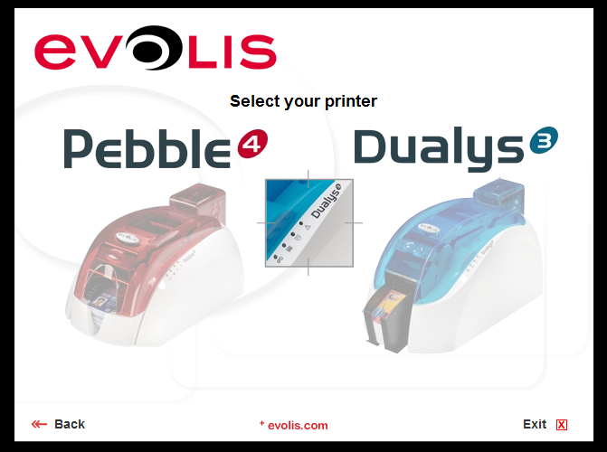

- Seleccione la opción Install the drivers.

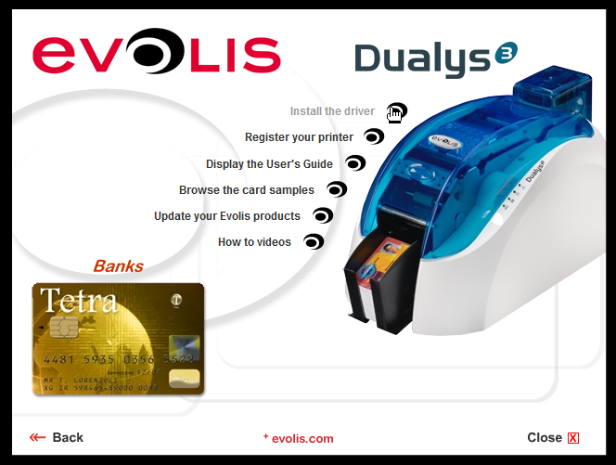

- El instalador le mostrara la pantalla de inicio de instalación de drivers de la impresora.

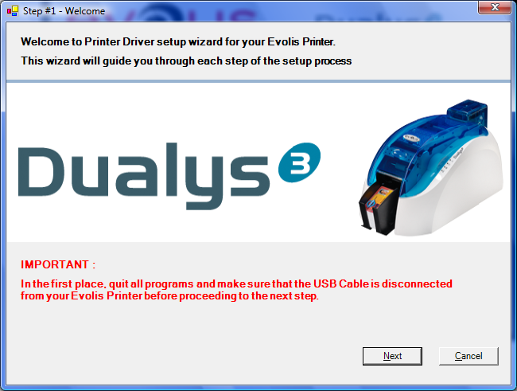

- Presione el botón de Next.
- Seleccione de la pantalla Evolis Printer Warranty, la opción Yes, I Have read and accept “as is” warranty statement y presione el botón de Next.

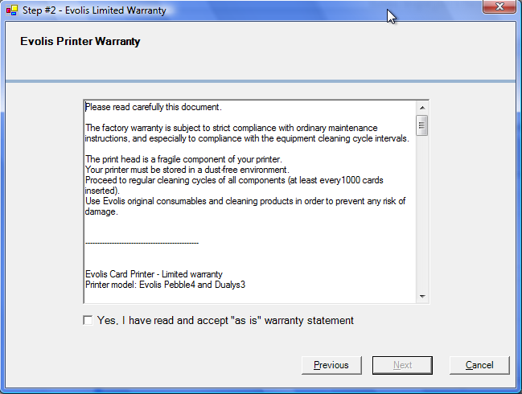

- En la pantalla de Select the printer port, seleccione la opción USB y presione el botón de Next.

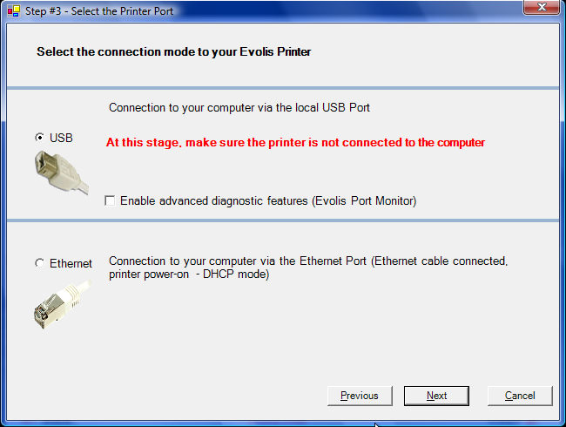

- En este paso de la instalación conecte el cable USB a la impresora.

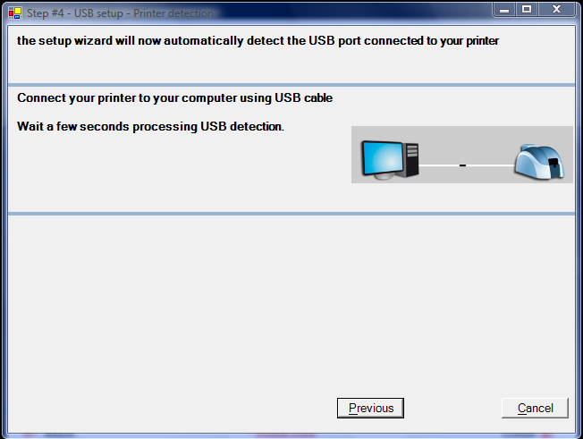

- Una vez detectada la impresora, el instalador mostrará la siguiente pantalla:

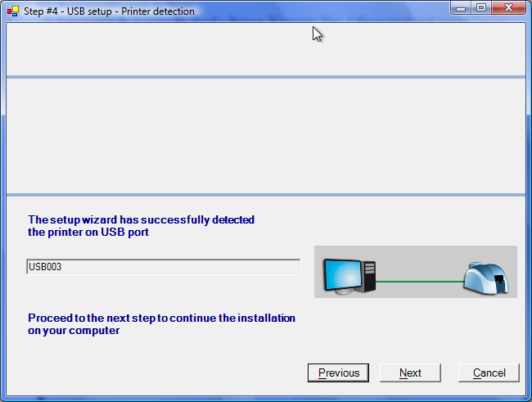

- Presione el botón Next.
- En la pantalla de Name of the printer seleccione Define Evolis Printer as Windows default prineter dentro del recuadro de Default Printer y presione el botón de Next.

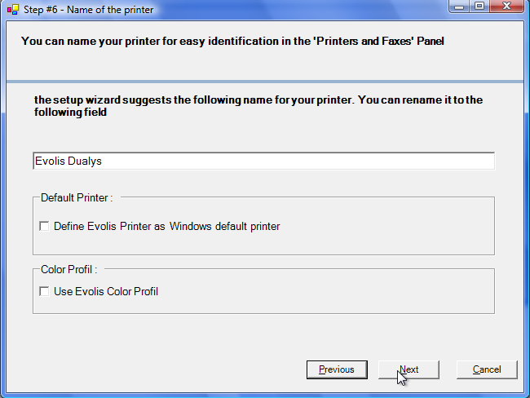
- El sistema comenzara a cargar los archivos necesarios para la instalación de la impresora.
- Con esto se finaliza la instalación del Impreora Evolis.
- Presione el botón Finish y reinicie el equipo de cómputo.

Una vez instalada la impresora será necesario configurar lo siguiente:

- Ir al panel de impresoras.
- Seleccionar la impresora Evolis Dualys.
- Hacer clic con el botón derecho del ratón y seleccionar Propiedades.

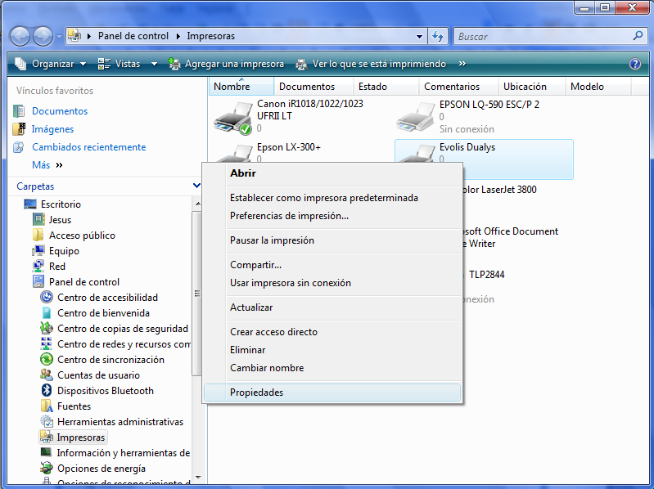

- Seleccionar la pestaña Graphics.

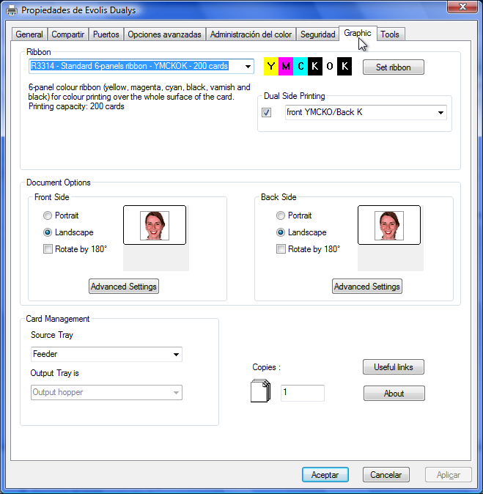

- En el recuadro de Ribbon debe de estar seleccionado R3314 - Standard 6-panels ribbon - YMCKOK - 200 cards.
- Dentro del recuadro Dual Side Printing debe de estar palomeado y seleccionado la opción front YMCKO/Back K, esta opción es la que permite hacer la impresión por ambos lados de la tarjeta.
- Seleccionar la opción de Landscape dentro del recuadro Front Side que se encuentra en el recuadro Document options.
- Seleccionar la opción de Landscape dentro del recuadro Back Side que se encuentra en el recuadro Document options.
- Seleccionar Feeder dentro de la lista de Source Tray que se encuentra en el recuadro Card Managment.
- El numero de copias (copies) debe de permanecer en 1.

Pasos para la instalación del Sistema Integral para la Emisión de Credenciales.

Una vez descargado el instalador del Sistema Integral para la Emisión de Credenciales de la nuve ( “Usuario: siec, Contraseña: creden” ) en la ruta predefinida, hay que seguir los siguientes pasos:

- Valla a la carpeta de c: \Instalador\Release y haga doble <clic>.

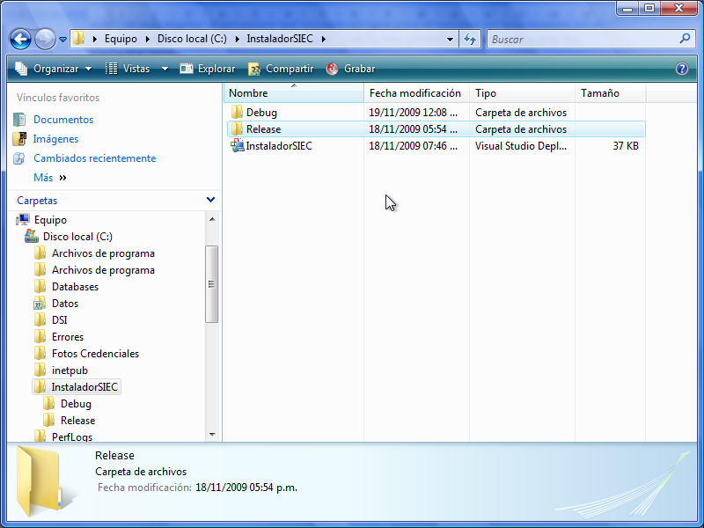

- Hacer doble <clic> sobre el archivo Setup.exe para iniciar la instalación.

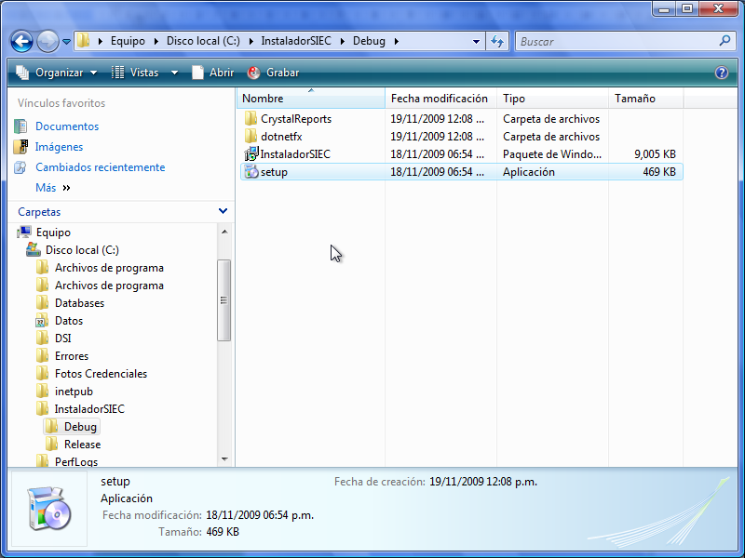

- Para seguir con la instalación haga <clic> en Next

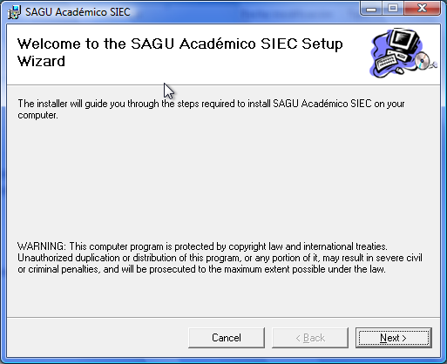

- Seleccione instalar Everyone. En Folder deje la ruta que se muestra por defecto. Haga <clic> en Next para continuar con la instalación.

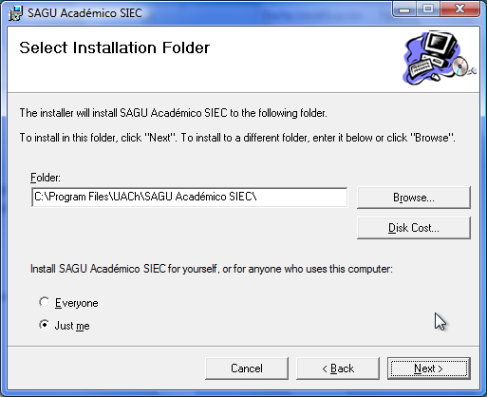

- Continúe la instalación haciendo <clic> en Next

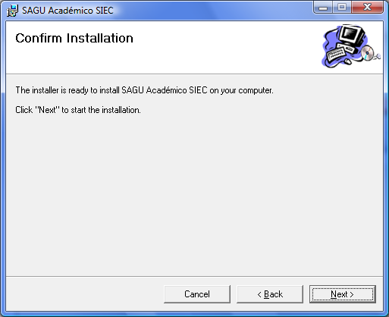
- Espere mientras el sistema se instala.

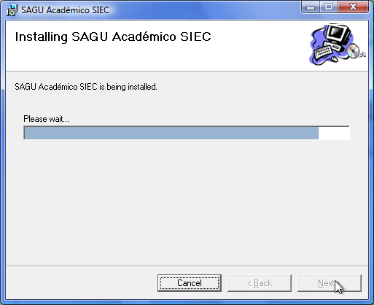

- Para terminar con la instalación haga <clic> en el botón de Close.

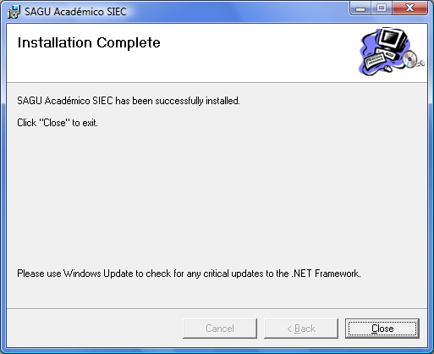
- Para poder acceder al sistema, el instalador dejara un acceso directo en el escritorio como se muestra a continuación:

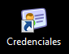

También podrá accesar al sistemas en Inicio -> Programas -> SAGU Académico -> “Credenciales”.

